Муниципальное бюджетное дошкольное образовательное учреждение Собинского района детский сад №17 «Родничок» общеразвивающего вида с приоритетным осуществлением деятельности по художественно-эстетическому направлению развития детей.
Проект «Вместе с папой… »
Возраст детей: 5-6 лет

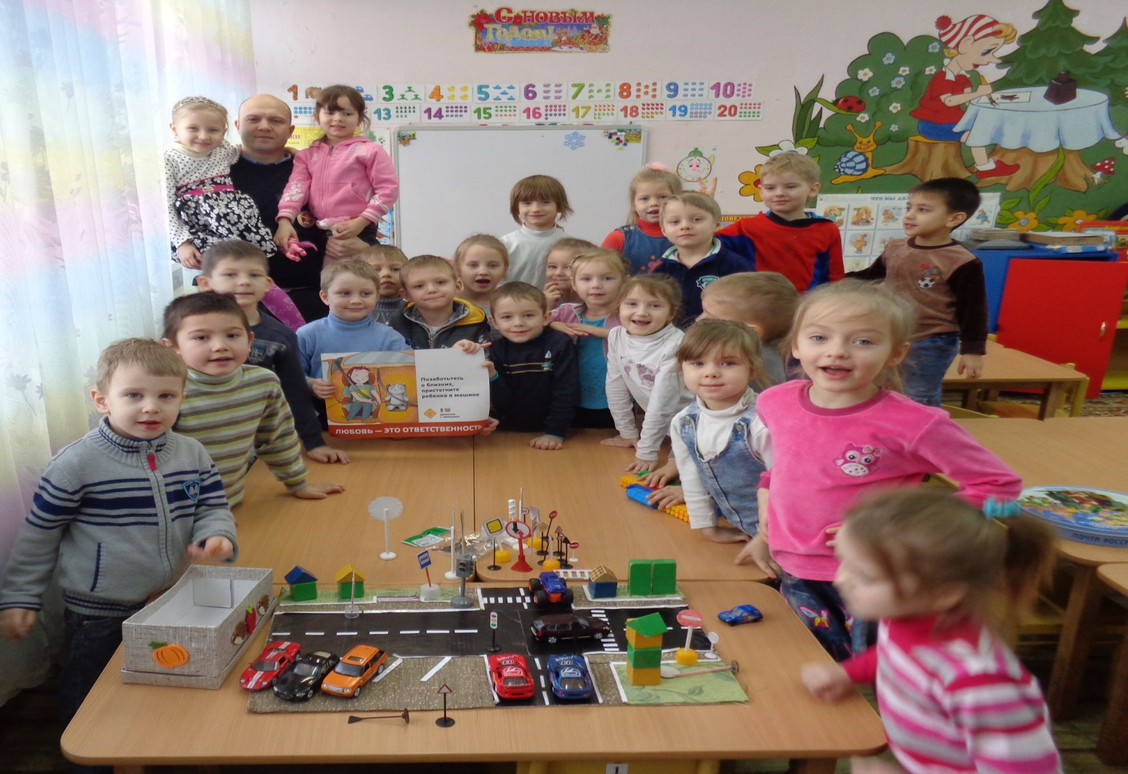

Авторы проекта:

Мучицына Светлана Геннадьевна - воспитатель,
высшее педагогическое образование,
высшая квалификационная категория,
педагогический стаж 17 лет.

Мишутина Екатерина Александровна - воспитатель,
руководитель кружка по изодеятельности «Параскева»
высшее педагогическое образование,
первая квалификационная категория,
педагогический стаж 22 года

Абрашкин Андрей Михайлович – старший инспектор ДПС,
старший лейтенант полиции ОМВД России по Собинскому району,
высшее педагогическое образование.

Корзунова Светлана Анатольевна - воспитатель,
высшее педагогическое образование, первая квалификационная категория
педагогический стаж 5 лет.

Тема проекта:
« Вместе с папой, инспектором ДПС, изучаем правила безопасного поведения
на улицах и дорогах»
Участники проекта: дети 5-6 лет
- Воспитатель Мучицына С.Г., Мишутина Е.А., Корзунова С.А.
- Старший инспектор ДПС, старший лейтенант полиции ОМВД России по Собинскому району Абрашкин А.М.
- Музыкальный руководитель Иванова З.К.
- родители Концова А.П., Дмитриева Е.С., Сорокин С.В. , Усанов Е.В., Аслиян А.С., Шкут О.Н., Талов А.В.

Проблема:
Высокий уровень детского дорожно – транспортного травматизма. В первом полугодии 2014 года на территории Собинского района зарегистрировано 290 ДТП с участием детей в возрасте до 16 лет. Наш детский сад находится в непосредственной близости от федеральной автодороги М7 «Волга». Подходы к нему в большинстве не оборудованы тротуарами для пешеходов, поэтому родители часто ведут детей в детский сад по проезжей части, создавая аварийную ситуацию.
Недостаточная организация воспитания и обучения детей дошкольного возраста родителями безопасному поведению на улице и дороге.
Актуальность проекта.
Проект посвящен актуальной проблеме — воспитанию у детей дошкольного возраста навыков безопасного поведения на улицах города. Актуальность проекта связана еще и с тем, что у детей этого возраста отсутствует защитная психологическая реакция на дорожную обстановку, которая свойственна взрослым. Желание постоянно открывать что-то новое, непосредственность часто ставят их перед реальными опасностями, в частности на улицах. Формирование у детей навыков осознанного безопасного поведения на улицах города реализуется через активную деятельность всех участников проекта.
Предупреждение детского дорожно-транспортного травматизма – в чем проблема? 5-летний ребенок знает, что дорогу надо переходить на зеленый свет. Знает – и что же?! – а мама бежит с ним на красный! А ведь дети уже в детском саду изучают ПДД. Известно, что привычки, закрепленные в детстве, остаются на всю жизнь, поэтому одной из важных проблем в обеспечении безопасности дорожного движения является профилактика детского дорожно-транспортного травматизма в дошкольных учреждениях. Сегодня детский сад стремится обеспечить своим воспитанникам качественное универсальное образование, обеспечить высокий уровень общей культуры, в том числе и культуры на дороге. Соблюдение правил безопасной жизни должно стать осознанной необходимостью и для родителей. Нам повезло, что папа Насти А. работает старшим инспектором ДПС, имеет педагогическое образование. Он может доступно, интересно познакомить детей группы с правилами безопасного поведения на улицах и дорогах, организовать сюжетно-ролевые игры, подвижные игры, игры с конструктором, совместно с воспитателями изготовить макет для игр с детьми и организовать обучение на нем. Помочь ребятам выбрать безопасный маршрут в детский сад, школу. Андрей Михайлович хорошо рисует , может показать свои рисунки и вместе с детьми выполнить коллективные работы.
Таким образом, этот необычный педагог, может с успехом выполнить поставленные задачи.
Привлечение родителей к воспитательно-образовательному процессу очень актуально в современном обществе.

Цель проекта: Сформировать у детей необходимые умения и навыки к выработке положительных, устойчивых привычек безопасного поведения на улице через практическое участие папы инспектора ДПС

Задачи:
- Воспитывать у детей интерес к трудной, опасной и героической профессии, уважение к людям, посвятившим себя правопорядку на дороге.
- Привить детям навыки безопасного поведения на улицах города, через повышение компетентности родителей в обеспечении безопасной жизнедеятельности детей и непосредственное участие в жизни группы.
- Создать развивающую предметно-пространственную среду.

По срокам проведения: краткосрочный

Тип проекта: практико-ориентированный
Итоговое событие: Развлечение «Зонтик безопасности»

Образовательные области проекта

Образовательные области | Задачи
 | Воспитательные | Развивающие | Обучающие
Физическое | Воспитывать самостоятельность. | Развивать пространственную ориентировку. Развивать быстроту, ловкость, равновесие. | Учить быстро, выполнять действия по сигналу инспектора. Формировать умения бегать в определённом направлении ориентируясь на знаки светофора
Социально- коммуникативное | Воспитывать самостоятельность эмоциональную отзывчивость, уважительное отношение к людям разных профессий.  Воспитывать культуру поведения на улице, в общественном транспорте.  Воспитывать чувство ответственности, самосохранения. | Развитие общения взаимодействие ребенка со взрослыми и сверстниками | Учить детей принятым в обществе нормам и ценностям. Упражнять в практическом применении знаний, правил поведения на улице и дороге.
Познавательное,  речевое | Воспитывать доброжелательное отношение к старшим.  Замечать затруднения окружающих на улице и в транспорте и стремиться помочь им. | Развивать интересы детей, любознательность, творческую активность. Формирование познавательных действий,  развитие связной, грамматически правильной диалогической и монологической речи. | Повлиять на процесс стихийного формирования навыков поведения на улице путем создания у детей соответствующей установки, ориентировки мышления на вопросы «дороги» и «безопасности»  Расширять и углублять знания детей о различных профессиях. Обогащение активного словаря.
Художественно-эстетическое | Воспитывать чувство взаимопомощи при выполнении коллективных работ ( аппликация, макет, передающий вид близлежащей улицы Лермонтова, конструирование) | Развивать самостоятельную творческую деятельность детей (конструктивно-модельную, изобразительную и музыкальную.)  Развитие предпосылок целостного -осмысленного восприятия и понимания художественной литературы по ДДТТ | Побуждать отражать впечатления в рисунке, аппликации, коллаже (улица, транспорт, переход, знаки)  Предоставить детям свободу выбора материала для изготовления знаков, объяснения своего выбора и значения знака.

Предпосылки к определению цели детьми: Приход в группу папы Насти Абрашкиной в форме инспектора ПДД.

Цель (детей): Увидев папу в форме, дети предложили ему придти к ним в группу,
обратились за помощью в ознакомлении с дорожной азбукой, безопасным поведением на улицах и дорогах, составления безопасного маршрута в детский сад.

